
Artikel: | Freischneider
Modell: | GTL26

Die Abbildung kann ein Symbolfoto sein.
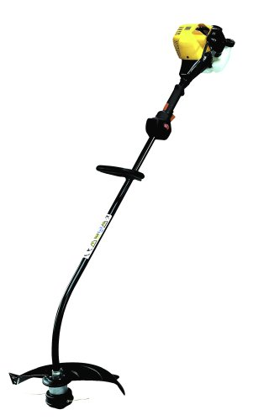
Motor: | 26 cm³
Griff: | Loopgriff

€ 229,-

